**Git – Version Control System**



Git adalah version control system (VCS)  yang digunakan para developer untuk mengembangkan software secara bersama-bersama. Fungsi utama git yaitu mengatur versi dari source code program anda dengan mengasih tanda baris dan code mana yang ditambah atau diganti.

Untuk mengetahui bagaimana menggunakan git, berikut perintah-perintah dasar git:

* Git init : untuk membuat *repository* pada file lokal yang nantinya ada folder .git
* Git status : untuk mengetahui status dari *repository* local
* Git add : menambahkan file baru pada *repository* yang dipilih
* Git commit : untuk menyimpan perubahan yang dilakukan, tetapi tidak ada perubahan pada *remote repository.*
* Git push : untuk mengirimkan perubahan file setelah di commit ke *remote repository.*
* Git branch : melihat seluruh *branch*yang ada pada repository
* Git checkout : menukar *branch*yang aktif dengan *branch*yang dipilih
* GIt merge : untuk menggabungkan *branch*yang aktif dan *branch*yang dipilih
* Git clone : membuat Salinan *repository*local

**Github**



Github merupakan layanan berbasis web hosting untuk pengembangan proyek – proyek perangkat lunak menggunakan sistem berbasis Git. Jadi Github merupakan salah satu dari Git. Untuk aplikasi github sendiri menggunakan GUI, tidak lagi seperti git yang harus mengetikan CLI untuk menjalankan perintah – perintah tertentu.

Untuk membuka git bash, klik kanan pada Explorer/Directory yang diinginkan, lalu klik **git bash here**

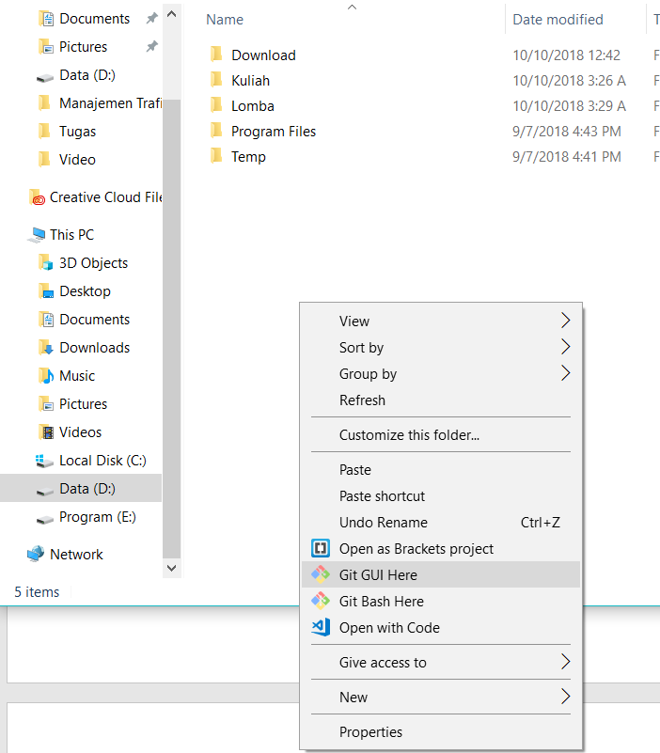

**Git Bash**

* + - 1. Clone Repository

Clone repository bertujuan untuk mengunduh sebuah projek yang ada pada github ke computer atau penyimpanan local, sehingga nantinya dapat diedit sesuai dengan keinginan sendiri. Untuk meng-*clone* repository git cukup ketikan perintah **git clone [url repository]**

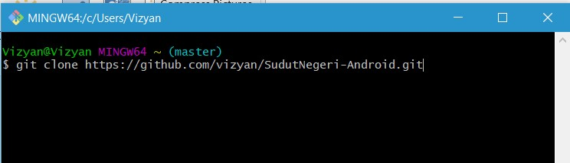

File akan tersimpan di C:\Users\[username]\[nama repository]

Directory dapat diubah tergantung dari dimana kalian mengklik kanan dan membuka bash, misal membuka gitbash di folder D:\contoh. Maka repository akan berada di D:\contoh\[nama repository]

* + - 1. Publish (push) repository

Publish repository digunakan untuk mengunggah projek yang ada pada penyimpanan local atau computer kita ke web hosting github.com. Hal ini bertujuan untuk men-*track* perubahan atau untuk mem-*backup* file dan lain – lain. Untuk mengunggah repository ke web hosting github klik kanan pada folder project yang ingin diunggah, klik **git bash here**, lalu ketikan beberapa perintah CLI, seperti berikut :

Git init

Git add .

Git commit –m “comment”

Git remote add origin https://github.com/vizyan/SudutNegeri-Android.git

Git push origin master

Keterangan :

* + - * 1. “comment” dapat diganti dengan keterangan tentang apa yang diganti pada project
        2. Origin merupakan nama dari branch
        3. <https://github.com/vizyan/SudutNegeri-Android.git> merupakan link repository kalian pada github yang sudah dibuat sebelumnya. Pastikan untuk membuat di github dulu sebelum upload

**Github Desktop**

* + - 1. Clone Repository

Clone repository bertujuan untuk mengunduh sebuah projek yang ada pada github ke computer atau penyimpanan local, sehingga nantinya dapat diedit sesuai dengan keinginan sendiri. Berikut langkah – langkah untuk meng-*clone repository* menggunakan github :

* + - * 1. Klik menu Clone repository pada menu file atau dapat menggunakan kombinasi Ctrl + Shift + O

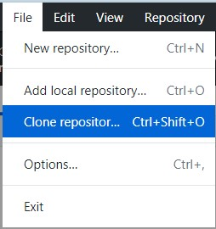

* 1. Lalu pilih repository yang akan di clone pada website github.com, setelah mendapatkan repository yang akan di clone. Pilih menu Copy to clipboard

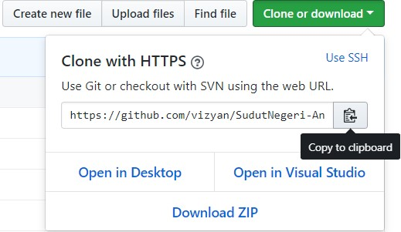

* 1. Kembali ke aplikasi Github desktop, copykan URL seperti pada gambar dibawah ini. Lalu clone. Pilih directory yang diinginkan apabila diperlukan. Repository akan terdownload ke computer kalian.

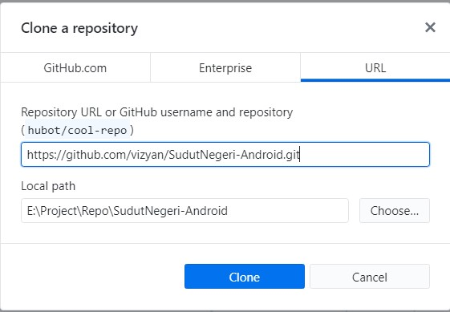

1. Publish repository

* 1. Klik New repository pada menu file atau dengan kombinasi Ctrl + N

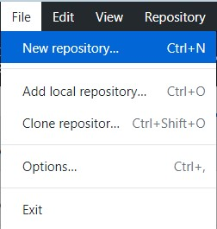

* 1. Isikan nama repository (sekaligus nama folder) dan deskripsi (jika diperlukan) lalu create repository

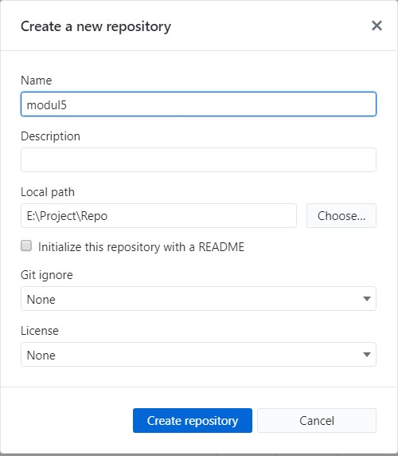

* 1. Setelah repository terbuat pada penyimpanan local, lalu pilih publish repository

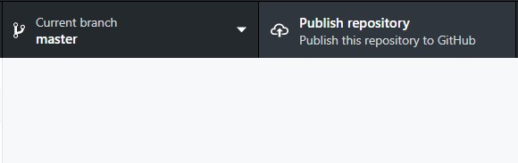

* 1. Isikan kembali nama repository pada github dan deskripsi, un-*check* ***keep this code private***. Lalu publish

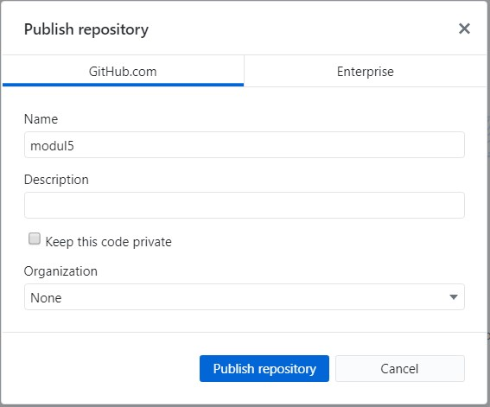

**Ayo belajar bersama :D**